ЗАРЯДНО УСТРОЙСТВО “РАССВЕТ-2”
Ангел Костов, Болгария.

Здравствуйте.
Предлагаю Вашему вниманию схему зарядного устройства "Рассвет-2", которую я снял с оригинального зарядного устройства. По этой схеме сделал 2 ЗУ и они работают точно как и оригинальное.
Конструктивно зарядное устройство (ЗУ) изготовлено в виде отдельного блока, закрытого корпусом от попадания непогоды и влаги. На основании корпуса крепятся силовой трансформатор, vощные управляющие тиристоры на радиаторах, плата стабилизации тока заряда и управления тиристорами, клеммы для подсоединения заряжаемого аккумулятора проводами, сечением не менее 2,5 мм²("+" на корпусе) и выключатель питания. Схема представлена на рис. 1.
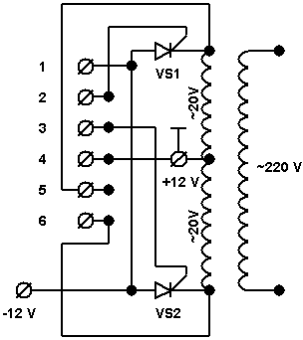
Рис. 1.
Плата управления и стабилизации установлена на передней панели корпуса таким образом, чтобы кнопки переключателей режима заряда - "Ручной - автоматический" и включения заряда попадали в специально прорезанный паз и легко переключались. Так же на переднюю панель выведены ручной регулятор тока заряда (Rp). Схема платы управления представлена на рис. 2.
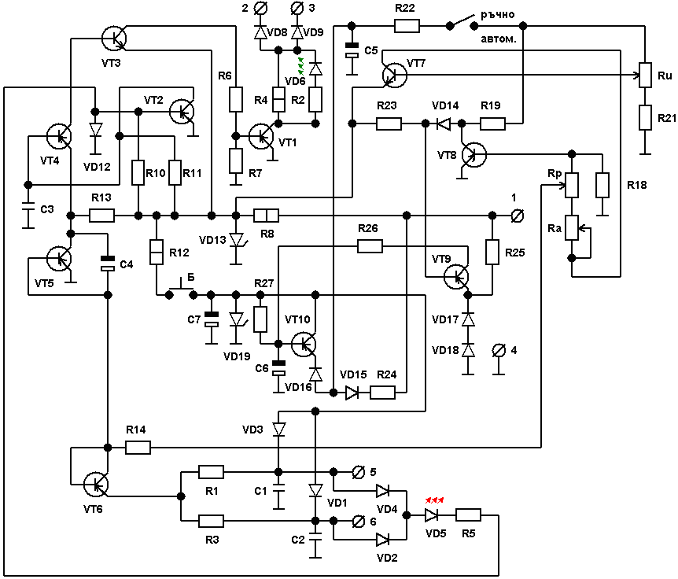
Рис. 2.
Спецификация комплектующих деталей (на болгарском языке, но по-моему все понятно и перевода не требует).
- Транзистори:
а/ VT1 и VT10 = КТ209 или ВС557
б/ VT3 и VT7 = КТ315Д
в/ VT2, VT4, VT5, VT6, VT8 и VT9 = КТ361Д или ВС557
- Диоди:
а/ VD13 = KC147 /ценер/
б/ VD19 = Д816Д /ценер/
в/ VD5 = светодиод, руски, /червен/
г/ VD6 = светодиод, руски, /зелен/
д/ VS1 и VS2 = КУ202Л
е/ VD1-VD4, VD8, VD9, VD12, VD15-VD18 = Д226В или 1N4003
- Съпротивления /резистори/:
а/ Rp /потенциометър външен/ = 4,7k
б/ Ra /тример-потенциометър за силата на зарядния ток, Imax=6,3 A/ = 3,3k
в/ Ru /тример-потенциометър за долната граница на разряд при автом. цикъл 13,9V/ = 3,3k
г/ резисторы 1Вт:
R4 = 150ом, 1W;
R8 = 300ом, 1W;
R12 = 1k, 1W
д/ Съпротивления 0,25W:
R1, R3, R21, R23 = 3,6k;
R2 = 510ом;
R5, R10 = 20k;
R6, R7, R13, R24 = 1к;
R11 = 75k;
R14 = 3k;
R18, R19, R25 = 10k;
R22 = 9,1k;
R26 = 300ом
R27 = 51k;
- Кондензатори
C1, C2, C3 = 0,1 µF, 160 V
С4 = 20 µF, 16 V;
C5, C6 = 100 µF, 25 V;
C7 = 20 µF, 50 V
Внешний вид печатной платы представлен на рис. 3.
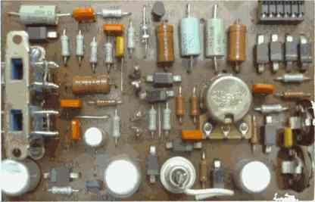
Рис. 3.
А вид платы со стороны разводки на рис.4.
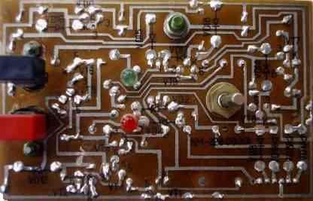
Рис. 4.
В качестве силового трансформатора может быть применен любой мощность 180-250 Вт, выдающий переменное напряжение ~16...22 В и расчитанный на ток 6...10 А. В заключении хотелось бы сказать несколько слов о высокой надежности схемы - т. к. в качестве мощных регулирующих элементов применены тиристоры работающие в ключевом режиме.

